Lamescan 3

Руководство пользователя

Автор:
тов. redsh

Изготовлено в СССР, 2010 г.

Краткая информация о Lamescan 3

Lamescan 3 – утилитка для восстановления забытых паролей к проге Radmin Server со встроенным специализированным сканером портов. Утилитка поддерживает следующий набор фич:

- Восстановление забытых паролей от Radmin Server 2.x, восстановление логинов и паролей от Radmin Server 3.x (методом брута по словарю), нахождение незапароленых серверов Radmin.
- Многопоточное сканирование (с пинговкой) диапазона адресов с целью нахождения работающих серверов Radmin.
- Группировка сканируемого диапазона по категониям «В очереди» (ещё не просканированные хосты), «Просканировано» (обработанные хосты), «Оффлайн» (не пингующиеся на момент сканирования), «Ошибка» (хосты, при сканировании которых возникли сбои).
- Сохранение и загрузка сканируемого диапазона адресов в CSV (c возможностью продолжить с места сохранения). Импорт списка хостов (записанного в виде единичных адресов, дипазонов или CIDR-нотации).
- Экспорт результатов сканирования в CSV или HTML, импорт результатов сканирования из CSV (для просмотра).
- Поддержка SOCKS прокси-сервера (только для TCP-соединений).
- Возможность запуска клиента Radmin непосредственно из утилитки, без необходимости копировать результаты сканирования в контакт-лист Radmin Viewer.
- Автоматическая (или по запросу) проверка обновлений.
- Большинство параметров сканирования настраиваемы.

Мануал к проге Lamescan 3

Здесь приведено подробное руководство по успешному использованию Lamescan 3. Ниже ты видишь главное окно работающей тулзы, которой я воспользовался для восстановления забытых паролей от Radmin Server'ов установленных на двух виртуальных машинах.

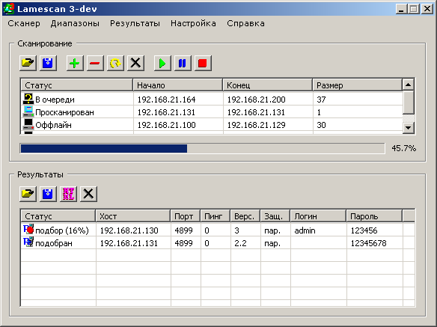
Главное окно программы

Добавление и удаление диапазонов

Lamescan 3 разработан для работы с большим количеством адресов, поэтому работа ведётся не с отдельными хостами (слишком медленно), а с диапазонами. Программа использует и показывает тебе диапазоны в виде промежутков адресов. Для добавления диапазона, нужно выбрать в меню программки «Диапазоны → Добавить в очередь → Список диапазонов», нажать Insert или кнопку «Добавить диапазоны».

Кнопочка «Добавить диапазоны»

Ты увидишь окно добавления дипазонов для сканирования. Можно добавить сколько угодно диапазонов, по одному на строку. Диапазоны могут быть записаны в виде единичных адресов, промежутков, или в CIDR-нотации:

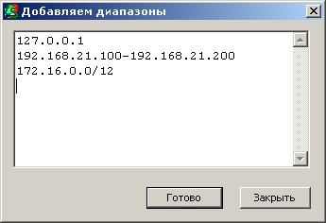
Добавление дипазонов

Подобным образом можно удалить диапазоны из таблицы. Для удаления, нужно выбрать в меню «Диапазоны → Удалить → Список диапазонов», нажать клавишу Delete или кнопку «Удалить диапазоны».

Кнопочка «Удалить диапазоны»

Отобразится окно, в котором можно ввести список диапазонов для удаления:

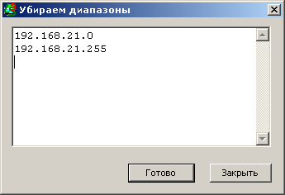
Удаление диапазонов

Очистить весь список диапазонов можно, выбрав в меню «Диапазоны → Удалить → Все», нажав комбинацию Ctrl+Delete или кнопку «Очистить список диапазонов».

Кнопочка «Очистить список диапазонов»
В главном окне программы можно видеть список диапазонов, с которыми ведётся работа:

Список диапазонов

Группы хостов

Lamescan 3 использует некое подобие базы данных хостов, в которой хранятся не просканированные, просканированные хосты и резултьтат их сканирования. Добавляемые хосты попадают в группу «Очередь», хосты, которые не пингуются — в группу «Оффлайн», хосты с просканированными портами — в группу «Просканировано», хосты при сканировании которых возникли какие-то ошибки — в группу «Ошибка сканирования».

Группы хостов

Группы хостов удобны тем, что можно без труда повторить сканирование хостов, при первоначальном сканировании которых возникли ошибки, или которые были недоступны. Для добавления в очередь хостов из групп «Ошибка сканирования» и «Оффлайн», нужно выбрать в меню «Диапазоны → Добавить в очередь → Все «Оффлайн» и «С ошибками»», либо нажать комбинацию Ctrl+Insert, или кнопку «Повторить сканирование».

Кнопочка «Повторить сканирование»

Можно повторить сканирование любой из групп, выбрав соответствующий пункт в меню «Диапазоны → Добавить в очередь».

Загрузка и сохранение списка диапазонов

Список диапазонов можно сохранить, чтобы продолжить сканирование в дальнейшем. Сохранение ведётся в текстовый файл в формате CSV-таблицы (значения с разделителями, по одному диапазону на строку). Диапазоны из одного хоста сохраняются одним значением, из нескольких — двумя значениями (начало и конец), следующее значение может быть «off», «on» или «error» в зависимости от группы (соответственно «Оффлай», «Просканировано», «Ошибка»). По умолчанию диапазоны относятся к группе «Очередь». Для сохранения таблицы, можно выбрать в меню пункт «Диапазоны → Сохранить», клавишу F2, или кнопку «Сохранить диапазоны».

Кнопочка «Сохранить диапазоны»

Загрузка таблицы диапазонов осуществляется выбором пункта меню «Диапазоны → Загрузить», нажатием клавиши F3 или кнопки «Загрузить диапазоны». При этом, загруженная таблица добавляется к текущей таблице.

Кнопочка «Загрузить диапазоны»

Запуск и остановка сканирования

Для запуска сканирования диапазонов, нужно выбрать в меню «Сканер → Пуск», нажать F5 или кнопку «Пуск». Для остановки сканирования - «Сканер → Стоп» в меню, F6 или кнопку «Стоп». Чтобы временно приостановить сканирование, можно нажать «Сканер → Пауза», F8 или кнопку «Пауза» (продолжить можно снова нажав «Пауза» или «Пуск»).

Кнопочки «Пуск», «Пауза» и «Стоп»

При сканировании, хосты перемещаются из группы «Очередь» в другие группы, в соответствии с результатом сканирования. При прерывании сканирования, хосты, которые обрабатывались в момент прерывания попадают в группу «Ошибка сканирования».

Работа с результатами сканирования

В результаты сканирования попадают хосты, на которых обнаружен работающий сервер Radmin. Таблицу результатов можно сохранить и загрузить в виде CSV-таблицы, соответственно выбрав в меню «Результаты → Сохранить», «Реузльтаты → Загрузить», нажав комбинации Shift+F2 или Shift+F3, или кнопки «Сохранить результаты» или «Загрузить результаты».

Кнопочки «Загрузить результаты» и «Сохранить результаты»

Также, таблицу результатов можно экспортировать в виде HTML-таблицы, выбрав в меню «Результаты → Экспорт в HTML», нажав F7 или кнопку «Экспорт результатов в HTML».

Кнопочка «Экспорт результатов в HTML»
Очистить таблицу результатов можно, выбрав в меню «Результаты → Очистить», нажав Shift+Delete или кнопку «Очистить таблицу результатов».

Кнопочка «Очистить таблицу результатов»

Таблицу результатов можно сортировать по определённому столбцу, кликнув соответствующий заголовок столбца. Удалить определённый результат из таблицы, можно выделив результат и нажав Ctrl+R, либо выбрать в контекстном меню таблицы результатов «Удалить».

Удаление результата из таблицы

Скопировать значения из таблицы результатов в буфер обмена, можно выбрав пункт «Копировать» из контекстного меню результатов, либо нажав «Ctrl+C» для копирования адреса хоста, порта Ramin Server'а, логина и пароля, либо «Ctrl+W» для копирования всей информации о хосте.

Копирование информации о результате сканирования хоста

Также, для результата сканирования можно запустить Radmin Viewer. Для этого можно выбрать пункт «Соединение» в контекстном меню результата, либо нажав клавиши Enter, Ctrl+N, Ctrl+S, Ctrl+F или Ctrl+T соответственно для соединения в режиме «Полный контроль», «Только просмотр», «Выключение», «Передача файлов» или «Telnet». Также, запустить Radmin Viewer для хоста в режиме «Полный контроль» можно двойным кликом мыши по строке таблицы результатов.

Запуск Radmin Viewer'а для определённого результата сканирования
Настройка сканирования

Для доступа к настройкам сканирования, нужно выбрать в меню программы «Настройка → Основное» или нажать клавишу F9. Настройка сканирования выполняется с помощью такого диалога:

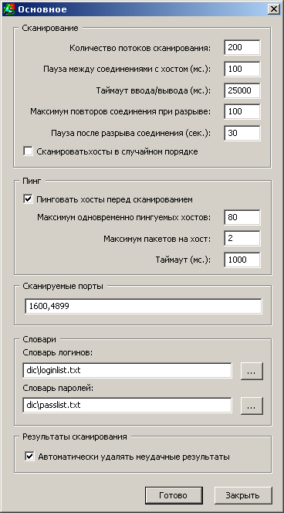
Диалог настройки сканирования

Настройка интерфейса

Для доступа к настройкам интерфейса, нужно выбрать в меню программы «Настройка → Интерфейс» или нажать Shift+F9.

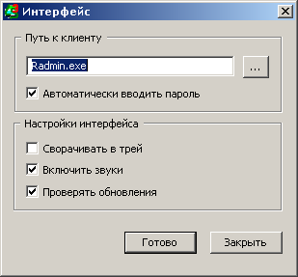
Диалог настройки интерфейса

Путь к клиенту — здесь указывается расположение Radmin Viewer'а для запуска из списка результата. Опция «Автоматически вводить пароль» указывает, следует ли автоматически отвечать на запросы Radmin Viewer'а о вводе логина и пароля.

Сворачивать в трей — указывает, следует ли скрывать окно и добавлять значёк в трее при сворачивании окна программы для экономии места в таскбаре.

Включить звуки - указывает, следует ли воспроизводить звуковые сигналы при нахождении сервера и завершении сканирования.

Проверять обновления — указывает, стоит ли обращаться к серверу обновлений через каждые 5 запусков программы для поиска свежих версий.

Использование прокси-сервера

Прокси сервер используется только для TCP-соединений с Radmin Server'ом. ICMP-запросы и проверка обновлений осуществляется прямым соединением. Если осуществлять прямые запросы нежелательно, следует отключить пинг перед сканированием и автоматическую проверку обновлений. Для доступа к настройкам сервера, нужно выбрать в меню программы пункт «Настройка → Прокси-сервер» или нажать Ctrl+P.

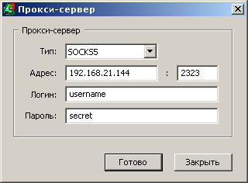
Диалог настройки прокси-сервера

Тип — указывет стоит ли использовать прокси и тип прокси. Поддерживаются SOCKS4 и SOCKS5 прокси, для SOCKS5 поддерживается соединение с авторизацией логином/паролем и без авторизации.

Адрес — указывается адрес и порт прокси-сервера.

Логин и пароль — данные для авторизации при использовании SOCKS5-прокси.

Проверка обновлений

Проверка обновления происходит при каждом шестом запуске программы, если данная опция включена в настройках или вручную, выбором в меню программы команды «Справка → Проверить обновления». При наличии новых обновлений, выводится сообщение, отображающее последнюю версию и список изменений и предлагается скачать свежую версию.

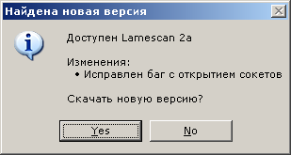
MessageBox с информацией об обновлении
Работа в Wine

В данные момент известна следующая проблема с совместимостью, возникающая при использовании Wine. Lamescan 3 использует либу icmpapi.dll, из которой успешно вызывать функции в винде может любой пользователь (на этой либе основана штатная виндовая тулза ping). В Wine эта библиотека реализована через равсокеты, которые для открытия требуют соответствующих привилегий. Если запускать прогу без права открытия равсокета, сканируемые хосты пинговаться не будут. Самое простое решение — запускать Wine с правами суперюзера: (sudo wine lamescan3.exe). Если это не приемлемо по соображением безопасности, придётся отключить пинговку хостов в настройках (Настройка → Основное → Пинговать хосты перед сканированием).

Краткое описание проги Radmin

Radmin – простенькая клиент-серверная тулза для удалённого администрирования компов, работающих под управлением Windows. Первая версия тулзы появилась в 1999 году, версия 2.2 — в 2004 году, версия 3 — в 2007. Тузла поддерживает:

- Захват изображения с удалённых рабочих столов винды (используя при этом «Mirror Driver» - костыль, документированный в MSDN, позволяющий ускорить захват картинки с рабочего стола, однако не совместимый с так любимыми ламерами визуальными стилями, использующимися в новых виндах — Windows Vista и Windows 7).
- Управление удалённым курсором мышки и клавиатурным вводом (позиция удалённого курсора мыши отображается только начиная с версии 3).
- Передачу файлов, используя просмотрщик, напоминающий стандартный виндовый «Проводник», файлы на удалённой и локальной машине отображаются на двух смежных панелях.
- Telnet-сессию (без нормальной поддержки русской кодировки, иногда для получения нормального отображения текста помогает chcp 1251, но при вводе русских символов всё равно видим кракозябры). Палится многими антивирусами из-за запуска cmd.exe с перенаправлением ввода/вывода.
- Выключение и перезагрузку удалённой машины.
- С версии 3.2 добавлены режимы чата, аудиочата и отправки сообщений.
- С версии 3.3 к клиенту прилеплена библиотека Intel AMT, но Radmin она особого отношения не имеет, а приделана к оболочке клиента Radmin просто для удобства использования.
- Сервер может работать под всякими там Windows Vista (с версии 3.2), и всякими там Windows 7 (с версии 3.4).
- Клиент может работать под Wine.

Radmin написан на Си++, использует множество OpenSource'вых библиотек (OpenSSL, ZLIB и т.д.). Использует собственный протокол, основанный на TCP, поддерживается только прямое соединения клиента с сервером, либо соединение через промежуточный Radmin Server. Имеет параноидальную систему безопасности, обладающую следующими особенностями:

- Парольная защита: минимальная длина пароля — 8 символов (с версии 3 — 6 символов), однако до версии 2.2 можно было вообще сбросить пароль, выполнив r_server /save. Авторизация без пароля работала как альтернативный механизм, с версии 2.2 возможность менять пароль из коммандной строки убрали, сохранилась ли в принципе возможность авторизоваться без пароля — мне неизвестно.
- Шифрование всего трафика — в старых версиях включалось опционально, но с версии 2 стало неотключаемым.
- До версии 3 — авторизация по паролю, без ограничения прав. С версии 3 — авторизация по логину и паролю, с ограничением прав доступа юзеров.
- Также, поддерживается авторизация через Windows-домен или данные локальных Windows-юзеров (тип авторизации выбирается в настройках сервера).
- Слежение за ключом реестра с настройками сервера, хитрое шифрование настроек.
Несмотря на примитивный и нефункциональный интерфейс, Radmin имеет справочное руководство на 211 страницах (по странице на каждую кнопочку). Кроме того, имеет форум поддержки на русском и английском языках, на котором специально обученный саппорт раз за разом вежливо и обстоятельно отвечает на простейшие вопросы пользователей. На любой вопрос о недостающей функциональности следует ответ «мы работаем над этим, спасибо за предложение» (само предложение успешно игнорируется). На любой технический вопрос о самой программе или особенностях протокола следует ответ «это закрытая информация». Прога Radmin – проприетарная, один рандомно сгенерённый ключик для сервера стоит 1250 рублей, несмотря на то, что сама прога основана на открытых библиотеках. Клиент раздаётся бесплатно. Имеется «защита от попыток изучения программы» - какой-то простенький пакер, которым запакованы исполняемые модули. Протокол обмена тщательно засекречен, специально обученными быдлокодерами в него внесена особая кривизна, препятствующая исследованию (видимо, чтобы усложнить создание альтернативного клиента или совместимого сервера).

Описание протокола Radmin (только авторизация)

Общая информация

Для соединения Radmin использует только TCP, порт по умолчанию — 4899. Поддерживается только прямое подключение клиента к серверу. Стандартный клиент Radmin не поддерживает обычные прокси-серверы, но может соединяться через цепочку промежуточных Radmin Server'ов. Протокол Radmin – бинарный, данные передаются пакетами. Науке известны 2 версии протокола, отличающиеся форматом пакетов. Radmin 2.x использует первую версию, Radmin 3.x открывает сеанс, используя протокол первой версии, после чего переходит на вторую. Первая версия протокола позволяет передавать одно сообщение на пакет, вторая — сколько угодно. Интересная особенность протокола Radmin – данные в заголовках пакета передаются в мерзком big endian'е (байты во всех полях расположены задом наперёд), но внутри программы (при вычислении хэшей, передаваемых внутри сообщений и т.д.) используются нормальные данные, с правильным порядком байт. В целом протокол выглядит, мягко говоря, не очень логично и не очень продуманно.

Пакет первой версии
Имеет такую структуру:

- 1 байт — всегда равен 01h.
- 4 байта — длина блока данных (в big endian'е).
- 4 байта — контрольная сумма блока данных (в big endian'е).
- Блок данных, имеет такой формат:
  - 1 байт — тип пакета.
  - Остальное — собственно, данные.

Контрольная сумма блока данных вычисляется простым сложением двордами (int32). Если блок не кратен 04h, вместо недостающих старших разрядов подставляем нули.

Пакет второй версии

Имеет такую структуру:

- 4 байта — длина блока данных (в big endian'е).
- Блок данных, имеет такой формат:
  - 4 байта — флаги (в big endian'е).
  - 4 байта — номер пакета (в big endian'е).
  - Остальное — массив сообщений следующего вида:
    - 2 байта — тип сообщения (в big endian'е).
    - 2 байта — размер сообщения (в big endian'е).
    - Сообщение (указанный размер).

Что означают флаги, я не разобрался. Они равны 10000004h для всех пакетов, и намертво зашиты в код программы константой.
Нумерация пакетов сквозная для клиента и сервера, начинается с 1. Пакет с номером 0 означает, что что-то пошло не так и соединение должно быть закрыто.

Авторизация Radmin

Авторизация, вне зависимости от версии происходит следующим образом: клиент коннектится к серверу и запрашивает версию и флаги, соединение рвётся, клиент повторно коннектится к серверу, авторизуется и продолжает работу. Проверка версии прохсходит без авторизации и шифрования и происходит одинаково для любой версии Radmin. Судя по всему, в версиях 1.x разрыва соединения не было, такая необходимость возникла из за паталогической кривизны протокола и неспособности авторов Radmin'а применить новые типы авторизации, не разрывая установленный сеанс. Я не смог раздобыть Radmin Server 1.x и потому не могу сказать точно.

Проверка версии

Не зависит от версии сервера, использует пакеты первой версии. Выглядит как-то так:

- Клиент устанавливает соединение с сервером.
- Клиент посылает серверу пакет с кодом 08h.
- Сервер возвращает клиенту пакет с кодом 08h и 36 байтами данных, которые можно интерпретировать как:
  - 4 байта – флаги.
  - 32 байта — нули.
- Соединение разрывается.

32 байта нулей — судя по всему, остатки механизма авторизации Radmin 1.x, видимо, это поле использовалось для обмена ключами.

Я не смог понять как формируются флаги, однако заметил такие закономерности:

- Флаги с наложенной маской 0A000003h равны:
  - 08000000h или 08000001h – у Radmin 2.x.
  - 0A000002h – у Radmin 3.x.
- Флаги с наложенной маской 00030000h равны:
  - 00000000h – при стандартной авторизации Radmin.
  - 00010000h – при авторизации через систему безопасности Windows.
  - 00020000h – при авторизации без пароля.

Стандартная авторизация Radmin 2.x

Использует пакеты первой версии, выглядит как-то так:

- Клиент устанавливает соединение с сервером.
- Клиент посылает пакет с кодом 1Bh.
- Сервер возвращает пакет с кодом 1Bh и 32 байтами данных (challenge).
- Клиент берёт 100 байт пароля (если пароль короче, дополняет его нулями до 100 байт), считает от этого md5. Шифрует challenge с помощью алгоритма Twofish в режиме CBC, используя в качестве ключа вычисленные 16 байт хэша пароля, и в качестве вектора инициализации строку FE DC BA 98 76 54 32 10 A3 9D 4A 18 F8 5B 4A 52 (16 байт). Получает 32 байта зашифрованных данных, в них к байтам 0:15 прибавляет побайтно байты 16:31 (к байту 0 — байт 16, и т.д.), затем байты 16:31 обнуляет. Получает 32 байта данных (response), из которых 16 последних — нули.
- Клиент посылает серверу пакет с кодом 09h и 32 байтами response.
- Сервер возвращает пакет с кодом 0Ah при успешной авторизации, или с кодом 0Bh при неверном пароле. Авторизация выполнена.
- Дальше нам не интересно, рвём соединение.

Стандартная авторизация Radmin 3.x

Использует замудрённый протокол SRP, ревизию 6a. Этот протокол открыт и хорошо документирован. Авторизация выполняется в точности по схеме, описанной в мануале к библиотеке, реализующей SRP. Использует пакеты версии 2 (за исключением первого обмена клиента с сервером). Это описание не заменяет мануала к библиотеке SRP. Вот как выглядит авторизация:

- Клиент устанавливает соединение с сервером.
- Клиент посылает пакет первой версии с кодом 27h и данными 02 00 00 00 (4 байта).
- Сервер возвращает пакет первой версии с кодом 27h и данными 00 00 00 00 (4 байта), эти данные не используются, я не знаю что они обозначают.
- Дальше идёт собственно, авторизация по SRP, в точности по мануалу к библиотеке, реализующей SRP. Используются пакеты второй версии. Клиент вызывает SRP_new(SRP6a_client_method()) для инициализации SRP.
- Клиент посылает пакет с номером 1, данный пакет включает следующее сообщение:
  - Код — 2000h, содержимое — имя пользователя в Юникоде (big endian).
- Клиент вызывает SRP_set_user_raw, передавая SRP имя пользователя. Имя пользователя в Юникоде, с нормальным порядком байт (не big endian).
- Если имя пользователя не верно, сервер возвращает пакет с номером 0 и соединение следует закрыть.
- Если имя пользователя верно, сервер возвращает пакет с номером 2 и следующими сообщениями:
  - Код — 3000h, содержимое — значение N для SRP.
  - Код — 4000h, содержимое — значение g для SRP.
  - Код — 5000h, содержимое — значение salt для SRP.
- Клиент вызывает SRP_set_params, передавая SRP N, g и salt.
- Клиент вызывает SRP_set_auth_password_raw, передавая пароль в юникоде, с нормальным порядком байт (не big endian).
- Клиент вызывает SRP_gen_pub, получая свой публичный ключ.
- Клиент посылает серверу пакет с номером 3, содержащий следующее сообщение:
  - Код — 6000h, содержимое — публичный ключ клиента.
- Сервер посылает клиенту пакет с номером 4 и следующим сообщением:
  - Код — 6000h, содержимое — публичный ключ сервера.
- Клиент вызывает SRP_compute_key, передавая SRP публичный ключ сервера и получая секретный ключ (он нам не понадобится).
- Клиент вызывает SRP_respond, получая ответ для сервера.
- Клиент посылает серверу пакет с номером 5 и следующим сообщением:
  - Код — 7000h, содержимое — ответ для сервера.
- Если пароль не верен, сервер посылает клиенту пакет с номером 0 и соединение следует закрыть.
- Если пароль верен, сервер возвращает пакет с номером 6 и следующим сообщением:
  - Код — 7000h, содержимое — данные для проверки.
- Клиент вызывает SRP_verify, передавая SRP данные для проверки.
- Клиент вызывает SRP_free для очистки ресурсов, использованных библиотекой SRP. Авторизация выполнена.
- Дальше нам не интересно, рвём соединение.

Спасибки

- Авторам Radmin, за то, что написали какие алгоритмы используют (чем значительно облегчили реверсинг).
- Авторам библиотеки, реализующей SRP, за то, что оставили такие удобные сигнатуры, по которым используемая библиотека и алгоритм и были вычислены (правда, после трёх дней сидения с дебагером).
- Участнику топика «Взлом протокола Радмина. Помогаем автору» GluckX на Ачате (https://forum.antichat.ru/showthread.php?t=15272) — за раскопаную инфу о протоколе радмина 2.x.

